**项目部署文档**

**一．人脸识别部署（docker desktop环境）**

1. 将下载下来的faceapp部署.zip压缩包解压到本地得到faceapp.tar

（项目部署下载连接在最后网盘连接）

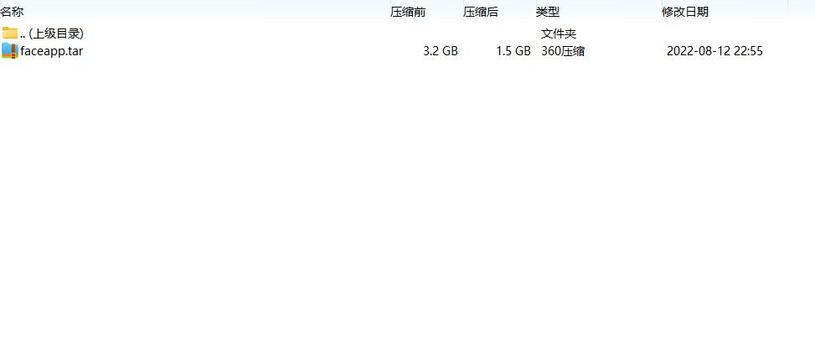2.加载docker镜像

**docker load faceapp.tar**

3.运行docker命令

**docker run -p 5001:5001 --name faceapp -v D:/code:/app -d faceapp:v2**

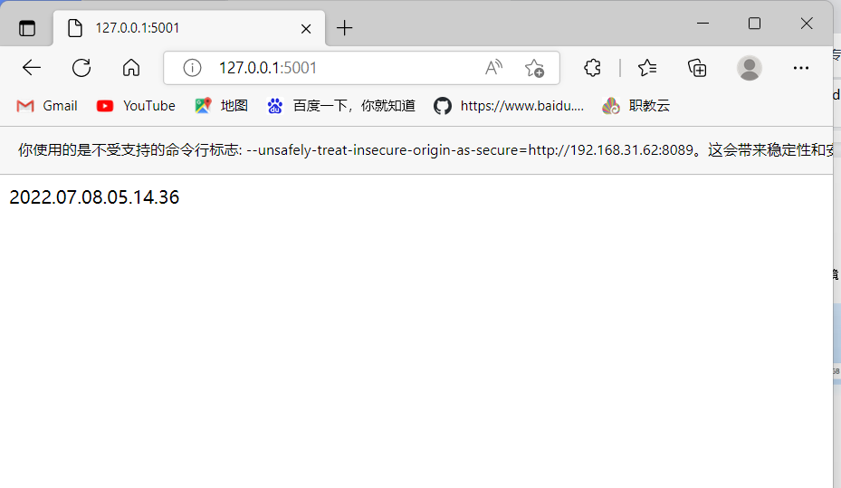

测试运行成功

1. **数据库部署（docker desktop环境）**
2. docker拉取数据库

**docker pull mysql:5.**7

2.构建docker数据库

**Docker run -d -p 3306:3306 -v /home/mysql/conf:/etc/mysql/conf.d -v/home/mysql/data:/var/lib/mysql -e MYSQL_ROOT_PASSWORD=123456 --name rjbf4 mysql:5.7**

3.创建JAVA端所对应的数据库用户

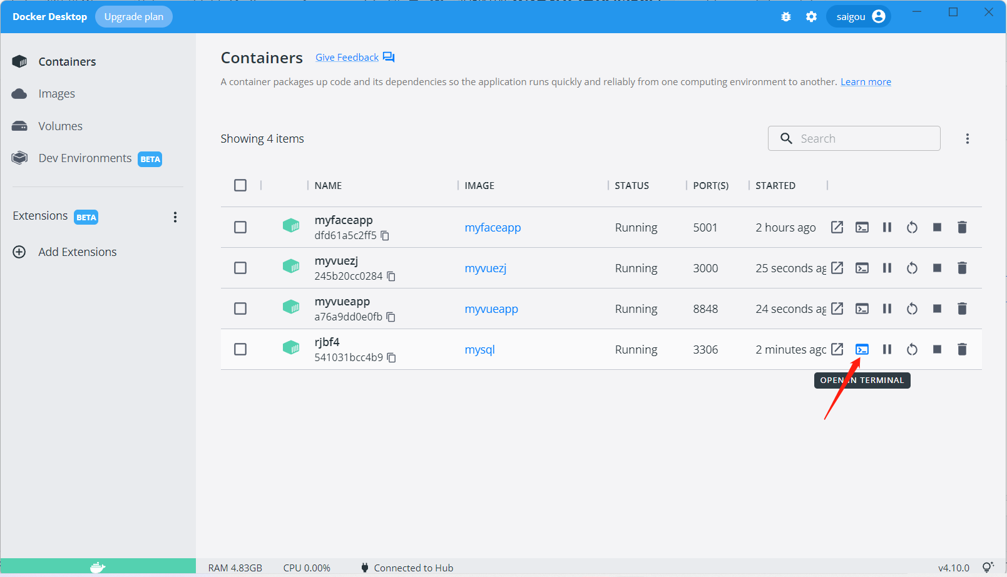

**mysql -u root -p 进入数据库**

**create user'rjbf4'@'%'identified by'123456'; 创建新的用户**

**grant all on *.* to ‘rjbf4’@’%’; 授权**

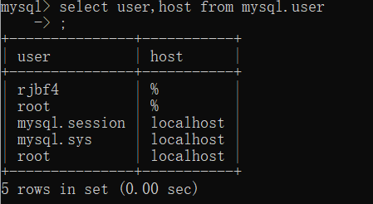

4.Navicat测试连接成功

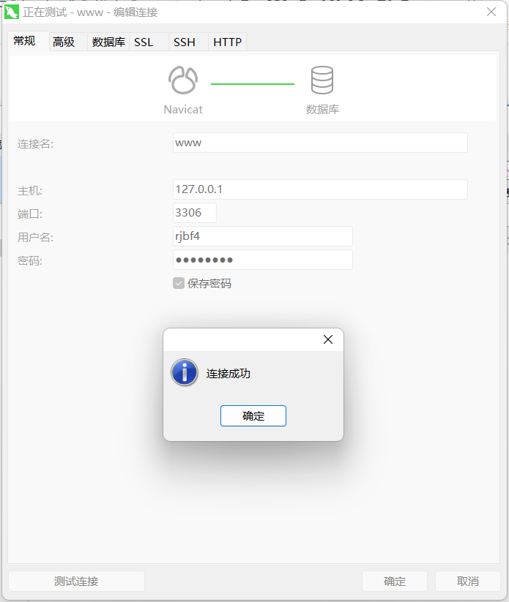

5.新建新的数据库【rjbf4】

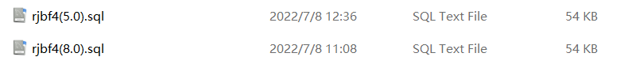

选择对应mysql版本的sql语句进行导入

导入sql完成

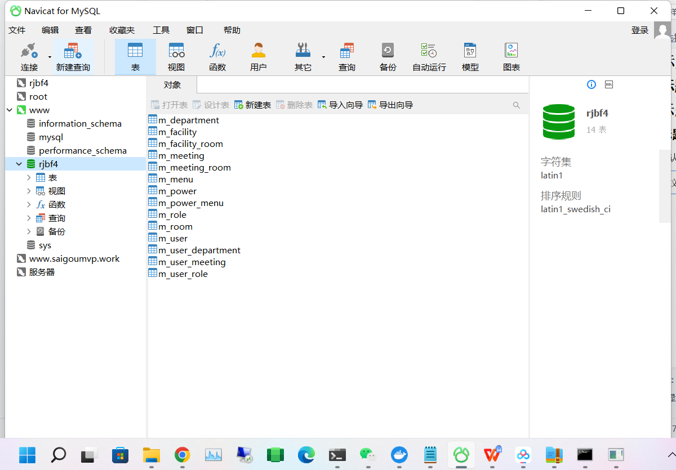

1. **部署闸机端（docker desktop 环境）**
2. 将下载下来的zjapp部署.zip压缩包解压到本地得到zjapp.tar
3. 加载docker镜像 运行docker命令

**docker load zjapp.tar**

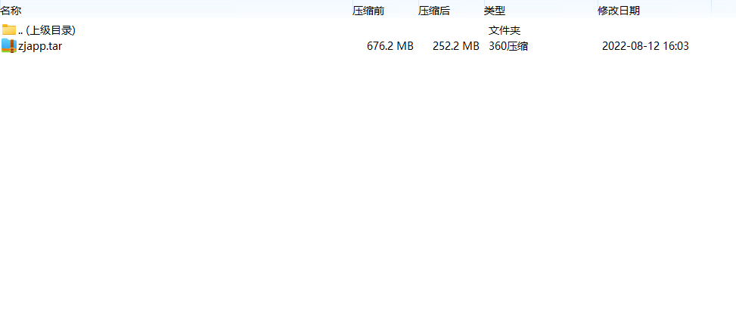

3.运行docker命令

**docker run --add-host=www.saigoumvp.work:127.0.0.1 -p 3001:3001 --name zjapp zjapp:v2**

4.测试运行成功

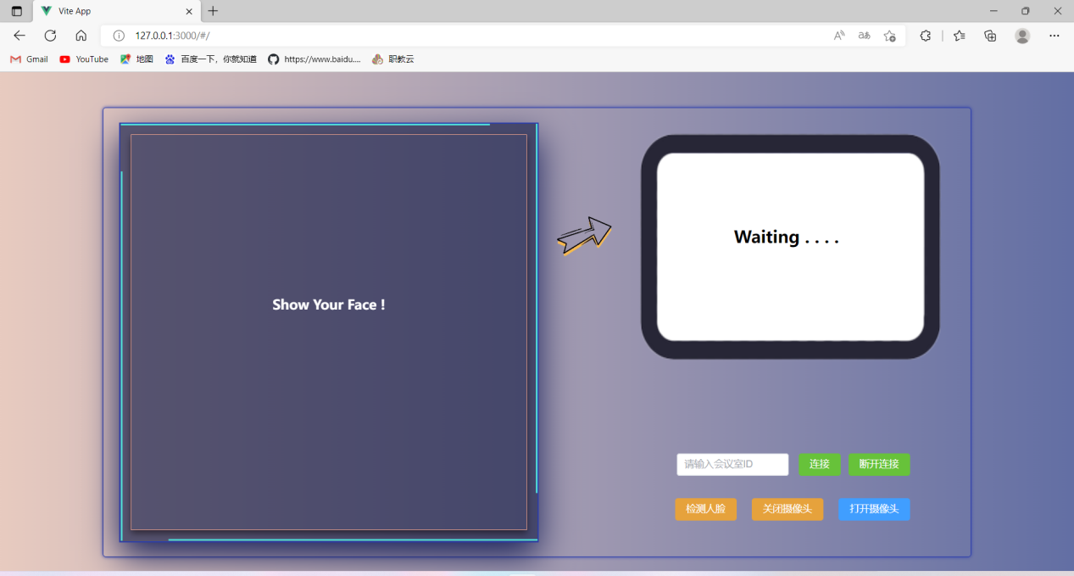

1. **前端部署**
2. 将下载下来的adminapp部署.zip压缩包解压到本地得到adminapp.tar

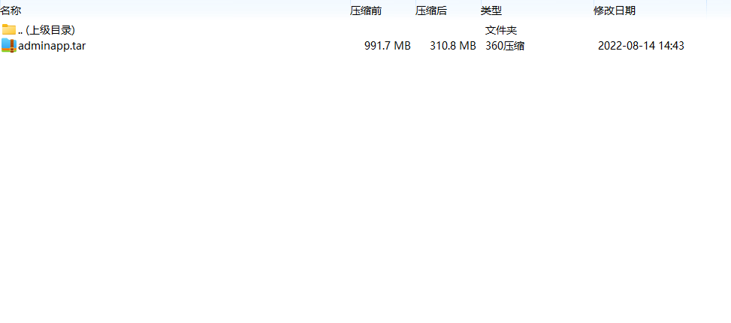

2.加载docker镜像 运行docker命令

**docker load adminapp.tar**

3.运行docker命令

**docker run --add-host=www.saigoumvp.work:127.0.0.1 -p 8089:8089 --name adminapp adminapp:v2**

4.测试运行成功

1. **部署java端（jdk1.6）**
2. 下载对应jar包，解压到同一文件夹

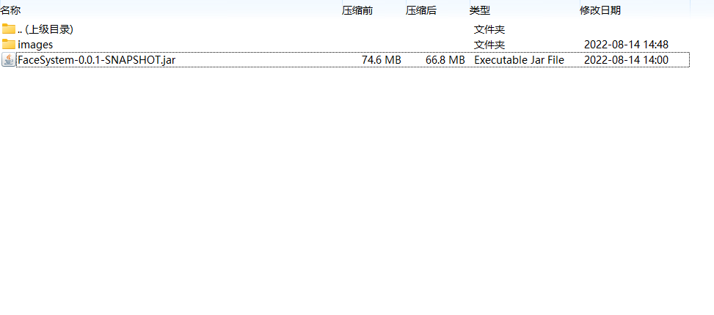

1. 用管理员命令打开cmd

使用**cd [解压路径]**命令切换cmd工作路径到解压路径下

使用以下命令运行部署：

**java --add-opens java.base/java.lang=ALL-UNNAMED -jar FaceSystem-0.0.1-SNAPSHOT.jar**

注：运行java项目前先运行它以上配置，否者数据库连接不上报错.

不行的话按照第六点修改系统hosts域名解析为服务器部署好的ip地址。

1. **修改系统hosts**

进入路径C:\Windows\System32\drivers\etc修改hosts

最下方添加

**127.0.0.1 www.saigoumvp.work**

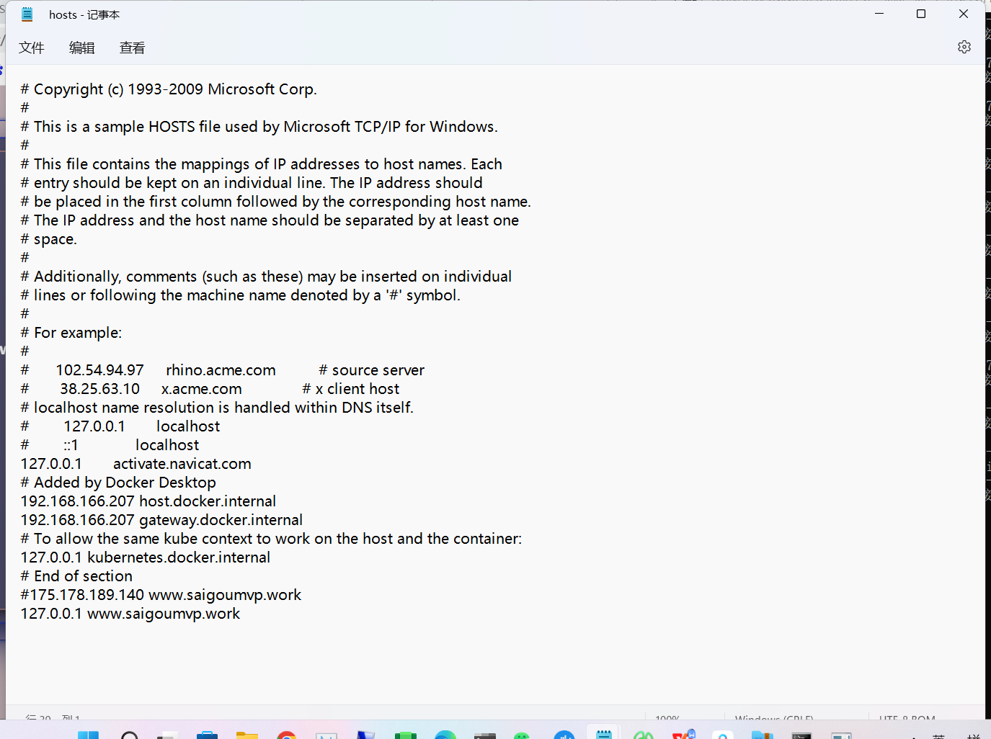

完成后测试项目运行

注：如果部署运行报错，修改hosts为服务器地址

**175.178.189.140 www.saigoumvp.work**

**七.项目下载百度云连接：**

**链接：https://pan.baidu.com/s/1uDFmsbQz0JLryTcFHmWonw**

**提取码：e40y**